Fabricagetechnieken2 p4 Les 4 opdracht “TIG lassen en lijmen van metalen”
Opdracht: Beantwoord de volgende vragen.
Inleverdatum: 22 mei op je blog, als Word doc of als (goede) foto. Succes!
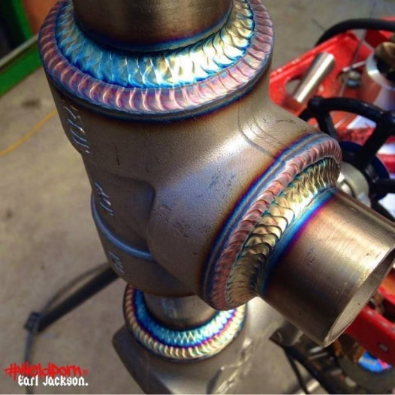
1) Zoek een product op (plaats een plaatje) , dat TIG gelast is. Waaraan kun je dat (misschien) zien
dat het TIG is , op de foto ? Welk materiaal is er gebruikt ?
Op de foto is roestvrijstaal gebruikt.

2) Een werkplaats wil gaan automatiseren, en wil een robot ontwikkelen op basis van TIG lassen.
Wat is jouw advies aan dit bedrijf: Wel doen (’t is ‘n goed idee) , of niet doen ?
Waarom zou het bedrijf ‘t wel moeten proberen of waarom niet ? Geef je beknopte mening.
Zeer hoge laskwaliteit. De kans op insluitsels is nagenoeg nihil. Alle lasparameters zijn onafhankelijk van elkaar te optimaliseren.
Doordat toevoeging van materiaal handmatig gebeurt en onafhankelijk is van de plasmaboog, kan de toevoegsnelheid helemaal vrij bepaald worden. Eventueel kan er ook voor gekozen worden om niets toe te voegen en alleen twee onderdelen van het werkstuk aan elkaar te lassen.
Het lasproces geeft geen spatten. Dit heeft als voordeel dat de lasser een zeer goed zicht heeft op het smeltbad, maar ook dat er geen lasspatten aan het werkstuk en de omgeving vast smelten.
Er wordt geen of nauwelijks lasrook geproduceerd. Het is dus een vrij schoon proces. Samen met het feit dat er geen spatten zijn, is het dus zelfs mogelijk 'op de keukentafel' te TIG-lassen.
Er kan in alle posities gelast worden.
Feitelijk alle smeltbare metalen kunnen met dit proces gelast worden.

3) Je moet aan een auto (in een garage) gaan lassen, aan dun plaatwerk. Zou je dan kiezen voor
Elektrode lassen, of voor TIG lassen ? Leg het kort uit.
Plaatwerk is een secuur werk en mag niet heet worden of buigen. Met TIG kun je ontzettend dunne las naden maken en dit is goed, omdat je anders teveel overtollig materiaal weg moet halen.

4) Noem 2 belangrijke verschillen tussen TIG en MIG/MAG lassen op.
Met TIG maak je eerst mbv stroom (op afstand van het materiaal, het lijkt een kleine bliksemschicht) een vloeibad waar je daarna handmatig je toevoegdraad in laat smelten. Bij MIG staat de automatisch opgeduwde toevoegdraad juist onder stroom en die laat het moedermateriaal smelten met daarin de toevoegdraad. MIG is makkelijker te doen om even snel te leren als je iets vast wilt zetten en het niet uitmaakt hoe het eruit ziet. Gewoon je toorts in de buurt houden en knijpen maar (iets overdreven, maar het is makkelijker dan TIG). TIG is lastiger omdat je continue je toorts op de juiste afstand van het materiaal moet houden en goed moet opletten hoeveel draad je toevoegt.
5) Kies één van de 6 gepresenteerde lijmsoorten uit. Beschrijf wat de voordelen van deze lijmsoort
zijn, voor je huidige Ontwerp project (ga zo specifiek mogelijk in op jouw Ontwerp).
Epoxylijmen
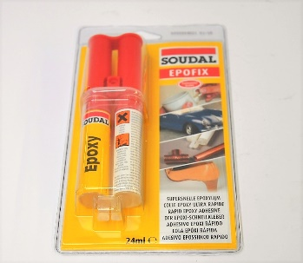
Epoxy ’s zijn tweecomponenten lijmen.
Ze hebben een hoge sterkte. Lage flexibiliteit.
Ze worden toegepast waar een sterke duurzame verbinding
gewenst is.

- Er kunnen sterke en hoog belastbare verbindingen mee worden gemaakt.
- De relatief hoge viscositeit maakt ze over het algemeen wat lastig te
verwerken, maar dit kan men ondervangen door een lichte
temperatuurverhoging van de onderdelen, zodat de lijm gemakkelijker
uitvloeit.
- Omdat epoxylijmen vrij bros zijn kunnen ze niet worden toegepast bij
verbindingen die flexibel moeten zijn.
- Toepassingen vinden we metalen, kunststoffen en keramiek, maar de
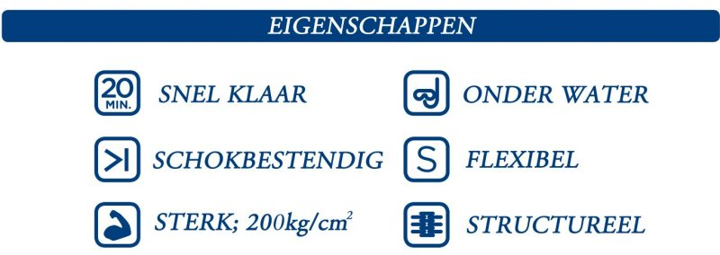
lijm wordt ook ingezet als reparatiehars.
Hierbij worden aan het hars
vulmiddelen toegevoegd om ruimten te kunnen dichten.

Epoxyhars of Epoxylijm is de bekendste toepassing van epoxy.

Epoxyharsen vormen een groep polymeren met een belangrijke toepassing in coatings. Het is een tweecomponentenlijm en wordt voor vele toepassingen gebruikt, zowel industrieel, huishoudelijk als in de vliegtuigmodelbouw. Hij kan aangebracht worden als afdeklaag (coating), maar ook in combinatie met glasvezels. Epoxylijm wordt ook veel toegepast als reparatielijm, waarbij dan een vaste stof als vulstof wordt gebruikt ( “vloeibaar staal” of “vloeibaar hout”).

De lijm is in 1939 ontwikkeld door IG Farben in Duitsland.

Een van de oudste bekende epoxyharsen (Zwitserse octrooiaanvraag uit 1943[1]) is het reactieproduct van bisfenol A met epichloorhydrine.Blauwe epoxyhars wordt gebruikt in de petrologie om slijpplaatjes mee te impregneren. Op die manier kan de porositeit van gesteente worden bepaald; wat blauw oplicht in een slijpplaatje is poriënruimte. De polymerisatiegraad, n, ligt tussen 0 en 25.

Door uitharding ("curing") verkrijgt men hieruit een thermohardend polymeer. Deze uitharding of vernetting gebeurt door het polymeer te mengen met een vernetter ("curing agent") en het mengsel gedurende enige tijd (minuten tot uren) te verwarmen rond de 100 °C. De juiste temperatuur en duur hangt af van de gebruikte vernetter (amines, zuuranhydriden, fenolen zijn hiervoor o.a. gebruikt). Enkele vernetters zijn tri-ethyleentetramine, benzeen-1,3-dimethanamine en isophorondiamine. Ze worden opgelost in benzylalcohol.

